Образовательный центр
Международная олимпиада для учащихся 2 класса
ФИО участника_____________________________________________________
Школа, класс_______________________________________________________
- Замени один из звонких согласных звуков на глухой и получи новые слова.
Пруд, морозит, горка, жили, лез.
________________________________________________________________
- Отгадай пословицы по двум словам. Запиши их.
Отмерь – отрежь.
_____________________________________________________________
Хлеб – голова.
_____________________________________________________________

- Найди общее начало для слов.
-мушка, -жик, -зина, -пус, -тик.
________________________________________________________________
- Ответь на вопрос:
Было 9 листов бумаги. Некоторые из них разрезали на 3 части. Теперь их стало 15. Сколько листов разрезали?
________________________________________________________________
- Сравни величины:
2 суток и 2880 минут
________________________________________________________________________________________________________________________________
- Сколько треугольников на картинке:
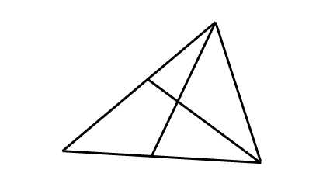
________________________________________________________________
- Ответь на вопрос:
Это стройное дерево растёт на севере Америки. В старину оно было единственным источником сахара для местных племён. А теперь его лист изображён на флаге одной из стран. Какое это дерево?
________________________________________________________________
- Ответь на вопрос:
Почему молоко китихи, которое она выделяет прямо в воду, не растворяется?
________________________________________________________________________________________________________________________________
- Ответь на вопрос:
На одном из языков Индии слово «тигр» звучит как «шерхан», «медведь» - «балу», «удав» - « каа». А как звучит слово «лягушонок»? Как ты догадался?
________________________________________________________________________________________________________________________________________________________________________________________________________________________________________________________________

- Помоги кролику пройти по лабиринту:

